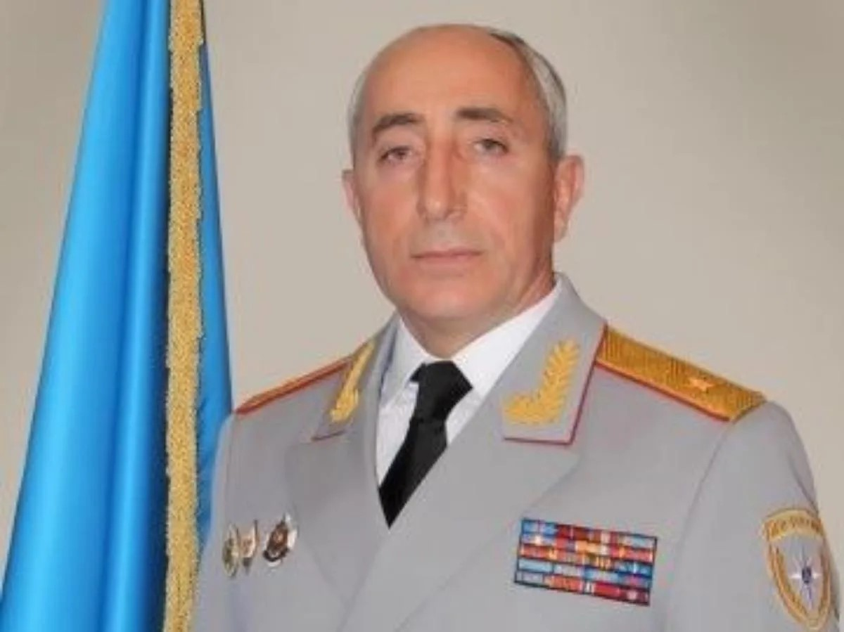

Врио министра МЧС Дагестана Нариман Казимагамедов
в День памяти и скорби:

Сегодня, 22 июня, Россия скорбит...
В этот день, 85 лет назад, началась Великая Отечественная война!.
День, когда мы склоняем головы перед подвигом тех, кто отдал свои жизни за свободу и будущее нашей Родины. В этот день мы вспоминаем начало самой кровопролитной и разрушительной войны в истории человечества.
Дагестан, наш родной край, внес неоценимый вклад в Великую Победу.
Сегодня, в этот скорбный день, мы обращаемся к тебе, Дагестан, с глубокой благодарностью и вечной памятью. Память о героях Великой Отечественной войны живет в наших сердцах, в наших семьях, в наших городах и селах. Она передается из поколения в поколение, напоминая нам о цене, которую заплатили наши предки за мир.
Пусть этот день станет для каждого из нас поводом задуматься о ценности мира, о важности сохранения исторической памяти и о нашей ответственности перед будущими поколениями. Мы должны помнить, какой ценой была завоевана Победа.
Мы гордимся героями Великой Отечественной войны! Мы помним их подвиг! Вечная память павшим!

